МІНІСТЕРСТВО ОСВІТИ І НАУКИ УКРАЇНИ

НАЦІОНАЛЬНИЙ ТЕХНІЧНИЙ УНІВЕРСИТЕТ

«Харківський Політехнічний Інститут»

Кафедра стратегічного управління

ЗВІТ

з лабораторної роботи №5

з дисципліни «Основи веб-технологій»

Перевірила

старший викладач Мошко Є. О.

Виконав:

ст. гр. КН-27

Харків – 2019

**Тема:** Реализация схемы Сервер – Клиент в Node JS

**Задания:**

1. С помощью средств Node JS реализовать регистрацию пользователей.
2. Реализовать возможность входа для пользователей.
3. Добавить возможность добавлять контент в зависимости от выбранной тематики сайта.

**Ход работы:**

1. С помощью модулей passport, body-parser, express, mongoose, mongo была создана база данных Mongo, а также реализован API для авторизации пользователей. Посмотреть работу API можно на рисунке 1.

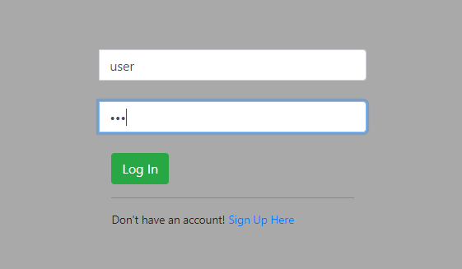



Рисунок 1 – Форма входа

JS код файла с маршрутами представлен ниже

|  |
| --- |
| var express = require('express');  var router = express.Router();  var passport = require('passport');  router.post('/signup', passport.authenticate('local-signup', {  // successRedirect : '/auth/profile',  successRedirect : '/',  failureRedirect : 'auth/signup'  }));  router.post('/login', passport.authenticate('local-login', {  // successRedirect : '/auth/profile',  // failureRedirect : 'auth/login'  successRedirect : '/',  failureRedirect : '/login'  }));  router.get('/profile', isLoggedIn, (req, res) => {  res.status(200).json(req.user);  });  router.get('/logout', isLoggedIn, (req, res) => {  req.logout();  // res.status(200).json({  // 'message': 'successfully logout'  // });  res.redirect('/')  });  module.exports = router;  //route middleware to ensure user is logged in  function isLoggedIn(req, res, next) {  if (req.isAuthenticated())  return next();  res.status(400).json({  'message': 'access denied'  });  } |

1. Была добавлена возможность добавлять пользовательские рецензии для фильмов – рисунок 3. А также просмотр на странице рецензий – рисунок 4.

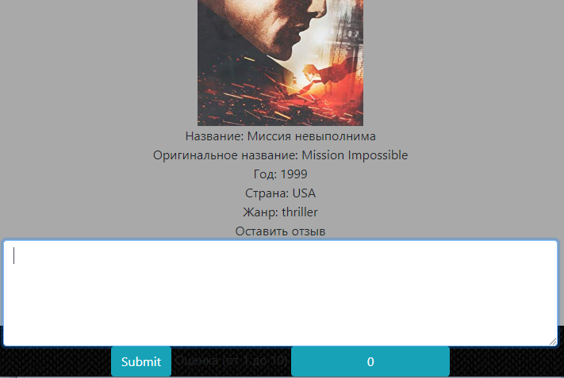

Рисунок 3 – Форма добавления рецензии к фильму

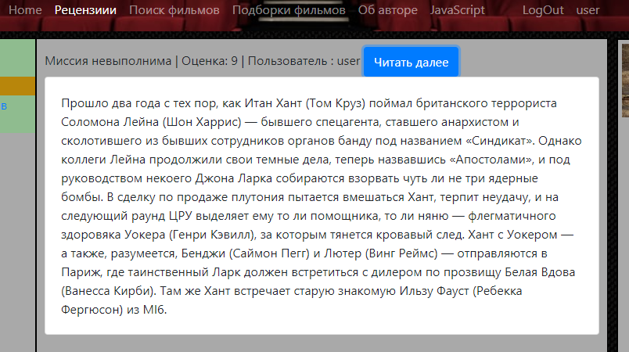

Рисунок 4 – Просмотр рецензии

Выводы

При выполнении лабораторной работы были созданы API для авторизации, создания новых рецензий для существующих в базе фильмов.